Probleme recapitulative de metodologia cercetării ştiinţifice

Utilitate:
- la recapitularea materiei şi fixarea cunoştinţelor pentru examen
- la realizarea cercetării pentru partea practică a tezei sau pentru alte lucrări ştiinţifice
- la înţelegerea şi aprecierea critică a studiilor (articolelor) pe care le cititi

Cerinţe
Realizaţi o prezentare PowerPoint cu titlul ProblemeMCS şi subtitlul conţinând numele, prenumele, anul şi grupa dumneavoastră. care să prezinte rezolvările următoarelor probleme. Notaţi numărul problemei precum şi subpunctul, dar nu notaţi cerinţele, doar rezolvările corespunzătoare.

!!! Atenţie la examen nu există în paranteze opţiunile de răspuns !!! Acestea trebuiesc cunoscute de student (care sunt şi ce semnifică fiecare) !!!

Pe lângă tipurile de întrebări de mai jos, e bine să revedeți întrebările puse în laboratorul de evaluare a redactării unui articol, respectiv realizarea unei prezentări PowerPoint, ce vizează redactarea medicală: conținut articol (ex. Ce se scrie/sau nu, în Introducere, Material și metodă, ..., sau forma realizării unei prezentări, inclusiv grafice și tabele)

Pentru a recapitula, utilizați fișierele Interpretări, Indicații și laboratoarele.

- S-a dorit urmărirea efectului fluorizării la copii de grădiniţă. S-au realizat două grupuri, care au fost urmărite de la 2 la 6 ani. Un grup provenea din grădinițe unde exista implementat un program de fluorizare internă și externă. Cel de al doilea grup provendea dintr-o regiune cunoscută pentru o expunere insuficientă la fluor și care nici nu au primit suplimente cu fluor. Copii au fost urmăriţi în timp pentru a verifica apariţia cariilor. Pentru fiecare copil în parte s-a evaluat numărul de carii prezente. S-a considerat că prezenţa la 6 ani a peste 3 carii (inclusiv) este o situaţie care trebuie evitată. Grădinițele au fost alese să fie reprezentative pentru populațiile țintă de interes – cu nivel redus sau corespunzător de fluorizare. Eșantioanele au fost clar definite cu criterii de includere și excludere. Copiii au fost introduşi în studiu doar dacă nu au avut carii. Copiii au fost urmăriţi pe o perioadă de 4 ani (verificarea stării dinţilor s-a făcut la sfârşitul perioadei de urmărire). La sfârşitul studiului au rămas în studiu 70% din copii, pentru evaluarea finală. Au fost 97 copii în grupul cu fluorizare insuficientă, dintre care 25 aveau 3 sau mai multe carii la 6 ani, respectiv 136 de copii în grupul cu fluorizare suficientă, dintre care 11 aveau peste 3 carii la 6 ani. Intervalul de încredere 95% pentru indicatorul care cuantifica importanța legăturii între fluorizare și apariția unui număr crescut de carii a fost (95% CI 1.65 – 6.16)
  - (1 pc.) Specificaţi:
a. [eliminatoriu] domeniul de cercetare (Descrierea unui fenomen de sănătate; Evaluarea unui procedeu diagnostic; Evaluarea unei abordări terapeutice; Cercetarea unor factori de risc şi/sau prognostici)
b. tipul studiului în funcţie de obiectivele acestuia (Descriptiv; Analitic)
c. tipul studiului în funcţie de rezultatele vizate/atitudinea cercetătorului (Observational; Experimental) Precizaţi dacă e suficient un studiu ca acesta pentru a trage o concluzie fermă legată de o relaţie cauzală între factorul de risc şi boală
d. modalitatea de culegere a datelor în funcţie de populaţia cuprinsă în studiu (exhaustivă/ prin eșantionare)
e. modalitatea de culegere a datelor în funcţie de durata culegerii acestora (Transversală; Longitudinală [Retrospectiv; Prospectiv])
f. Care a fost modalitatea de culegere a datelor în funcţie de modul de alcătuire a grupului sau grupelor de subiecţi luaţi în studiu (eşantion reprezentativ/expus-neexpus/caz-martor)?
  - (1 pc.) Realizaţi tabelul de contingenţă pe o foaie de hârtie.
  - [Eliminatoriu] Precizaţi indicatorul medical pe care l-aţi calcula pentru cuantificarea relaţiei între factorul urmărit şi îmbolnăvire. Calculați și interpretați statistic și clinic acest indicator. (vezi LP caz-martor, cohortă ... Protocol studiu – pct. 7 – cuantificarea importanței legăturii – estimator punctual, sau fișier Interpretări)
  - [Eliminatoriu] Precizaţi numele testului statistic folosit pentru a vedea dacă există legătură între fluorizarea insuficientă şi apariţia unui număr crescut de carii (mai mare sau egal cu 3). Scrieți ipoteza nulă și alternativă a acestui test. Dacă valoarea lui p pentru testul este egală cu 0,0002, interpretați rezultatul testului statistic. (vezi LP caz-martor, cohortă ... Protocol studiu – pct. 7 - Analiza statistică. Sau LP – alegerea metodei statistice, sau fișier Interpretări)
  - Ce tip de tabel și ce tip de grafic ați recomanda pentru analiza relației dintre fluorizarea insuficientă şi apariţia unui număr crescut de carii? (vezi LP caz-martor, cohortă ... Protocol studiu – pct. 7 - Analiza prin tabele sau figuri a relaţiei dintre variabile, sau fișier Interpretări)
  - Ce tip de tabel și ce tip de grafic ați recomanda pentru a descrie variabila fluorizare insuficientă? (vezi LP caz-martor, cohortă ... Protocol studiu – pct. 7 - Descrierea datelor, sau fișier Interpretări)
  - (1 pc.) Consideraţi că este acest studiu este superior calitativ în ierarhia evidenţelor faţă de un studiu de tip caz-martor? (vezi LP Ierarhia tipurilor de studii (ierarhia evidențelor), sau fișier Interpretări)
  - (1 pc.) Care tip de studiu este imediat inferior calitativ în ierarhia evidenţelor faţă de un referat sistematic de studii de cohortă? (vezi LP Ierarhia tipurilor de studii (ierarhia evidențelor), sau fișier Interpretări)
  - (1 pc.) Consideraţi studiul valid? Precizaţi criteriile care susţin validitatea respectiv invaliditatea studiului (dacă există) (vezi LP evaluarea calitativă a validității studiilor, sau fișier Interpretări)
  - Considerați că precizia riscului relativ oferit de studiu este relativ mare sau mică? Cum apreciaţi mărimea eşantioanelor studiate pe baza intervalului de încredere oferit de studiu? (vezi LP Erori sistematice, sau fișier Interpretări)
  - (1 pc.) Apreciaţi intervalul de incredere pentru riscul relativ oferit în studiu în context clinic (legatura relativ importanta clinic/ legatura relativ putin importanta clinic/ legatura cu importanta clinic neclara) (vezi LP caz-martor, cohortă ... Interpretări – pct 10 - clinic, sau fișier Interpretări)
  - (1pc.) Interpretaţi statistic valoarea riscului atribuabil, precum şi intervalul de încredere asociat acesteia. Valorile sunt 17.7% (95% CI 7.8% - 27.5%). Precizaţi dacă intervalul de încredere se referă la ce s-a obținut pe datele din studiu sau la ce se întâmplă în populația țintă. (vezi LP caz-martor, cohortă ... Interpretări – pct 10, sau fișier Interpretări)
  - (1pc.) Citiţi un articol dintr-o revistă medicală în format tipărit. Despre el aveţi următoarele informaţii: titlul: The association between paternal prostate cancer and type 2 diabetes, revista în care a apărut: J Carcinog, autorii: Peter Meyer, Christine Zuern, Norbert Hermanns, Thomas Haak, anul publicării revistei 2007, numărul revistei de la începutul apariţiei sale: 6, şi paginile pe care se întinde: de la 234 până la 239. Realizaţi o referinţă în stilul Vancover pentru acest articol. (vezi LP Stilul Vancouver, sau fișier Interpretări)
  - (1 pc.) Precizaţi care ar fi fost termenii pe care i-aţi fi căutat pentru a identifica eficient un studiu similar (folosiţi PICO). (vezi LP Studiu bibliografic, sau fișier Interpretări) Precizaţi ce tip de studiu aţi fi ales să citiţi pentru început dintre articolele găsite în urma căutării de articole în domeniu prognostic. (vezi LP Ierarhia tipurilor de studii (ierarhia evidențelor), sau fișier Interpretări)
  - Presupunând că majoritatea copiilor care au abandonat studiul din grupul cu fluorizare insuficientă, erau cei cu o igienă orală deficitară, cum credeți că ar influența acest lucru riscul relativ al acestui studiu comparativ cu adevărata valoare a riscului relativ? În această situație studiul este valid? (vezi LP Erori sistematice, sau fișier Interpretări)

- Aţi evaluat performanţa unui nou test diagnostic (palparea pulsului) faţă de un test de referinţă („golden standard”) (electrocardiograma) în situaţii experimentale (faza II) pentru diagnosticul fibrilatiei atriale şi aţi obţinut rezultatele din tabelul de mai jos:
 |  | Test de referinţă
 |  | Bolnavi (B⁺) | Indemni (B⁻)
Test | Pozitiv (T⁺) | 67 (80%) | 9 (2,5%)
nou | Negativ (T⁻) | 18 (10%) | 344 (97,5%)

Testul de referinţă a fost ales cel mai bun test pentru diagnosticul boli de interes. Aceeaşi persoană a evaluat prezenţa bolii utilizând iniţial testul de referinţă şi apoi noul test. Pentru studiu au fost incluşi toţi pacienţii, consecutivi care s-au prezentat în secţia de specialitate a spitalului.
  - (1 pc.) Precizaţi valoarea pentru: real pozitivi, real negativi, fals pozitivi, fals negativi
  - (1 pc.) [Eliminatoriu] Denumiţi, scrieți formula şi calculaţi probabilitatea unui pacient care are noul test pozitiv de a avea boala testată. precizaţi înţelesul statistic şi clinic al rezultatului obţinut!
  - (1 pc.) [Eliminatoriu] Denumiţi, scrieți formula şi calculaţi probabilitatea unui pacient indemn de boală de a avea noul test negativ. Precizaţi înţelesul statistic al rezultatului obţinut! şi interpretarea clinică.
  - (1 pc.) [Eliminatoriu] Denumiţi, scrieți formula şi calculaţi probabilitatea unui pacient bolnav de a avea noul test pozitiv. Precizaţi înţelesul statistic al rezultatului obţinut! şi interpretarea clinică.
  - (1 pc.) Scrieți formulele și calculaţi raţia probabilităţii pozitive şi raţia probabilităţii negative. Precizaţi înţelesul statistic al raţiei probabilităţii pozitive.
  - Din anamneză presupuneţi cu probabilitate de 70% că pacientul este bolnav. La noul test pacientul iese pozitiv pentru boala urmărită. Precizaţi care este probabilitatea ca pacientul să aibă într-adevăr boala urmărită utilizând nomograma Fagan.
  - (1 pc.) Consideraţi studiul valid? Precizaţi criteriile care susţin validitatea respectiv invaliditatea studiului (dacă există)
  - Este acest studiu mai bun în ierarhia evidenţelor decât un referat sistematic de studii diagnostice de tip 1b care evaluează aceeaşi tehnică diagnostică?
  - Precizaţi care ar fi fost termenii pe care i-aţi fi căutat pentru a identifica eficient un studiu similar, care să aibă ca și obiectiv sensibilitatea testului, pe Pubmed (folosiţi tehnica PICO). Precizaţi ce tip de studiu aţi fi ales să citiţi pentru început dintre articolele găsite în urma căutării.
  - Scrieți ce nu e bine redactat legat de tabelul de mai sus (dacă e cazul):

- Întrebări legate de Redactarea științifică medicală
a) Participați la o prezentare a unei lucrări științifice susținută de un coleg pentru un congres. Ați remarcat următoarele lucruri. Textul era de culoare gri deschis pe fond alb. În capitolul introducere s-au prezentat aspecte generale, aspecte specifice subiectului cercetat și motivația studiului fără a preciza scopul acestuia. Unele diapozitive aveau 20 de rânduri de text. Pe un diapozitiv ați văzut un tabel cu 10 coloane și 10 rânduri. Tabelele din prezentare erau numerotate în ordinea apariției. Se pare că a preferat tabelele în locul graficelor. Animațiile erau de tipul text care intră în spirală pe ecran. Prezentarea a avut 15 concluzii. Timpul de prezentare a fost depășit cu 7 minute. Prezentarea a fost citită de pe o hârtie.
Precizați care sunt aspectele negative (dacă sunt) legate de forma și conținutul prezentării colegului dumneavoastră:

- Evaluați graficul de mai jos:
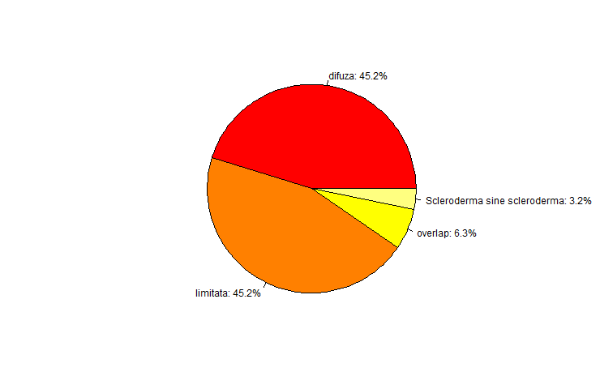
Scrieți ce nu e bine redactat legat de graficul de mai sus (dacă e cazul):

c) evaluați graficul de mai jos:
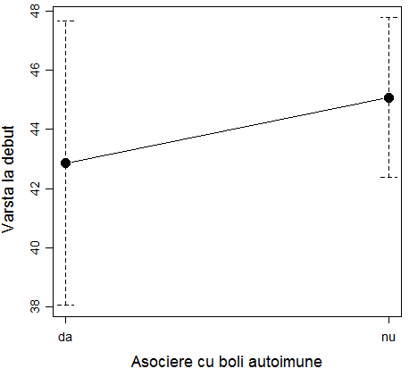
Fig. 1 Varsta la debut in functie de Asociere cu boli autoimune
Scrieți ce nu e bine redactat legat de graficul de mai sus (dacă e cazul):

d) evaluați graficul de mai jos :
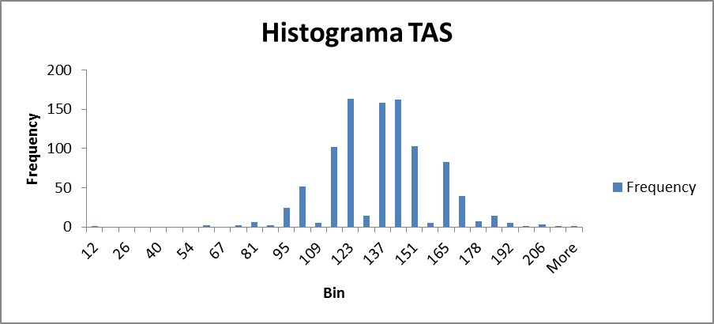
Scrieți ce nu e bine redactat legat de graficul de mai sus (dacă e cazul):

e) Evaluați tabelul de mai jos:
Tabel nr. 3 Distributia variabilei Ulceratii digitale
 | Nr. | % (95% CI) | Colesterol total (mg/dl)
da | 72 | 57.143% (48.024 - 65.918) | 181.3 (32.1) (mg/dl)
nu | 54 | 40.857% (34.082 - 51.976) | 196.4 (27.3) (mg/dl)

Scrieți ce nu e bine redactat legat de tabelul de mai sus (dacă e cazul):

f) Precizați care sunt erorile de redactare (dacă sunt) din următoarele propoziții aflate în capitolul Rezultate al unui articol: ”Tensiunea arterială sistolică medie a subiecților din grupul tratat cu Enalapril este: 135 mmHg. Aceast rezultat este extraordinar. În literatură s-au găsit valori de 150 mmHg [19] sau 173 [20] mmHg în situații similare.”:

g) Precizați care sunt erorile de redactare (dacă sunt) din următoarele propoziții aflate în capitolul Material și metode al unui articol: ”Tensiunea arterială a subiecților din studiu a fost măsurată cu un tensiometru cu coloană de mercur. S-a folosit un astfel de tensiometru întrucât tensiometrele digitale nu sunt fiabile.”:

h) Precizați care sunt erorile de redactare (dacă sunt) din următoarele propoziții aflate în capitolul Introducere al unui articol: ”Scopul studiului a fost evaluarea eficienței clofibratului comparativ cu placebo la pacienți cu hipercolesterolemie familială. Hipercolesterolemia este un aspect important întrucât poate duce la ateroscleroză. În literatură s-au găsit valori medii ale colesterolului total de 233 mg/dl respectiv 256 mg/dl pentru subiecții tratați cu clofibrat. ”:

Concluziile laboratorului: lucrarea de astăzi vă ajută
- la recapitularea materiei şi fixarea cunoştinţelor pentru examen
- la realizarea cercetării pentru partea practică a tezei sau pentru alte lucrări ştiinţifice
- la înţelegerea şi aprecierea critică a studiilor (articolelor) pe care le cititi

Trimiteţi prin e-mail, documentul PowerPoint (după ce îl completaţi, salvaţi şi închideţi în prealabil), ca fişier ataşat (attachment).

În e-mail specificaţi la Subject: Date de identificare şi titlul lucrării.

